III Международная олимпиада по финансовой безопасности
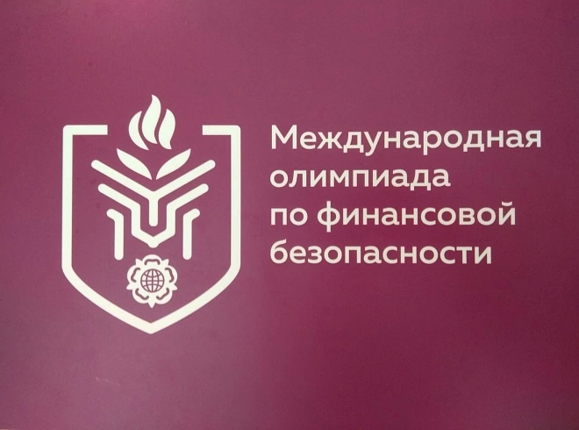
17 апреля 2023 года стартовал предварительный (вузовский) этап III Международной олимпиады по финансовой безопасности, которая ежегодно проводится при поддержке президента России Владимира Путина. Олимпиада направлена на популяризацию финансовой безопасности как нормы жизни, а также на формирование у молодежи нового типа мышления: от безопасности личности – к безопасности государства. Проведение Олимпиады соответствует задачам национального проекта «Образование», основная цель которого – обеспечение возможностей для самореализации и развитие талантов детей независимо от их места жительства и социального статуса.
Вся актуальная информация размещена на официальном сайте Олимпиады https://rosfinolymp.ru/.
Победители и призеры Олимпиады получают преимущества при поступлении в вузы на профильные программы бакалавриата, магистратуры и аспирантуры в соответствии с льготами олимпиад I уровня.
Финал Олимпиады пройдет 2-6 октября в образовательном центре «Сириус» в Сочи. В программу финала войдут тестовые задания, встречи с приглашенными экспертами, спортивные мероприятия, семинары, практикумы, мастер-классы, встречи с работодателями, круглые столы, дебаты, творческие встречи и панельные дискуссии.

